校园二手交易系统
系统需求分析文档
2451785 马锦浩
2450984 王靖雯
2451312 郑涵月
2451509 龚滢蓉
2453192 李灏文
2454067 韩钰
2452499 徐雨翔
2452292 付艺豪
2452502 孙一琦
2452016 雍致鸣

目 录
1. 系统需求概述 1
1.1 系统功能性需求 1
1.2 系统非功能性需求 2
1.3 文档组织结构 3
2. 系统需求分析 4
2.1 参与者与系统边界 4
2.2 系统总体用例 4
2.3 账号与学生认证用例 5
2.4 商品浏览与商品管理用例 7
2.5 议价订单与面交用例 8
2.6 沟通评价与举报用例 10
2.7 后台治理与帮助服务用例 12
2.8 关键业务规则汇总 14
3. 数据与接口需求 15
3.1 核心数据对象 15
3.2 数据状态与事务一致性 16
3.3 用户界面需求 16
3.4 软件接口需求 17
3.5 运行环境与约束 18
附录A. 图表索引 21

系统需求概述
校园二手交易系统面向校内闲置物品流转场景，为学生提供从商品发布、检索、沟通、议价、下单、线下面交到交易评价的闭环服务，并为管理员提供学生认证、商品审核、举报处置、用户治理、公告发布和审计追踪能力。系统的核心目标是在校园身份约束下提高交易信息的可信度，降低沟通和履约成本，并通过数据库事务、状态约束和审计机制保障交易过程可追踪。

系统功能性需求
系统功能性需求按照账号与身份、商品、交易、沟通与信用、平台治理五个业务域组织。需求编号用于后续用例规约、数据设计和验收测试之间的追踪。
表 1-1 功能性需求清单
编号 | 需求名称 | 参与者 | 需求说明
FR-01 | 用户注册 | 访客 | 用户填写用户名、密码、学号等信息完成注册；系统校验用户名和学号唯一性并建立账户。
FR-02 | 用户登录与身份认证 | 注册用户、管理员 | 支持用户名或学号登录；校验密码与账号状态，封禁用户拒绝登录，成功后签发访问令牌。
FR-03 | 学生实名认证 | 注册用户、管理员 | 存储学号、真实姓名、学院和认证状态，与用户一对一关联；管理员审核通过或拒绝。
FR-04 | 个人资料及头像维护 | 注册用户 | 修改昵称、手机、邮箱和头像等个人资料。
FR-05 | 发布商品 | 卖家 | 填写标题、描述、分类、价格、成色并上传图片；发布后进入待审核状态。
FR-06 | 编辑商品和重新上架 | 卖家 | 修改本人商品信息；已审核商品编辑或重新上架后再次提交审核。
FR-07 | 商品图片维护 | 卖家 | 支持图片上传、商品绑定、多图排序和删除；删除商品时同步处理关联图片。
FR-08 | 商品下架或删除 | 卖家、管理员 | 按权限下架或删除商品；下架后停止公开展示，管理员操作记录审计日志。
FR-09 | 管理员审核商品 | 管理员 | 查看待审商品，执行通过或拒绝并记录审核结果和原因。
FR-10 | 分类和关键词搜索 | 访客、注册用户 | 按分类、标题、描述等条件检索已审核商品。
FR-11 | 组合筛选与排序 | 访客、注册用户 | 按价格区间、发布时间、成色、热度等条件组合筛选和排序。
FR-12 | 商品详情展示 | 访客、注册用户 | 展示商品信息、图片、卖家信用、认证状态、收藏数和浏览量。
FR-13 | 浏览量与热度统计 | 系统、管理员 | 访问商品详情时原子增加浏览量，并为热门商品和后台统计提供数据。
FR-14 | 收藏商品 | 注册用户 | 添加、取消和查询收藏；同一用户不得重复收藏同一商品。
FR-15 | 买家出价 | 买家 | 对在售商品发起不高于原价的报价并查看议价状态。
FR-16 | 卖家接受、拒绝或还价 | 卖家、买家 | 卖家接受、拒绝或提出还价；买家可接受、拒绝或继续报价。
FR-17 | 商品私信沟通 | 买家、卖家 | 围绕商品建立唯一会话，发送消息、标记已读并统计未读消息。
FR-18 | 生成交易订单 | 买家、卖家 | 写入商品、买家、卖家、最终成交价和订单状态等信息。
FR-19 | 防止重复成交 | 系统 | 下单时锁定商品并校验购买资格，保证同一商品同时只有一笔有效订单。
FR-20 | 取消订单并释放商品 | 买家、卖家 | 在允许阶段取消订单，并恢复商品状态、关闭或取消关联预约。
FR-21 | 订单列表与详情 | 买家、卖家、管理员 | 区分买入和卖出订单，展示商品、交易双方、成交价、面交及评价状态。
FR-22 | 预约面交时间地点 | 买家、卖家 | 为订单约定线下面交时间和地点，生成一单一预约及确认码。
FR-23 | 面交确认码校验 | 买家、卖家 | 核验面交确认码；错误时不改变状态，正确时进入完成流程。
FR-24 | 确认交易完成 | 买家、卖家、系统 | 将预约和订单更新为已完成，并将商品更新为已售出。
FR-25 | 双向评价与信用分 | 买家、卖家、系统 | 完成订单后双方互评，限制重复评价，并根据成交和评分规则更新信用分。
FR-26 | 举报商品、用户或订单 | 注册用户 | 选择商品、用户或订单作为唯一举报目标并填写举报原因。
FR-27 | 管理员处理举报 | 管理员 | 处理或驳回举报，记录审核日志，可联动下架商品或封禁用户。
FR-28 | 用户封禁与解禁 | 管理员 | 封禁时下架该用户在售商品；支持解禁并记录审计日志。
FR-29 | 公告发布与后台统计 | 管理员 | 发布、编辑、删除系统公告，并查询用户量、商品量、订单量和交易情况等统计信息。
FR-30 | 审计日志 | 系统、管理员 | 自动记录商品审核、举报处理、用户封禁和管理员下架等操作，供管理员只读查询。
FR-31 | 帮助中心与AI问答 | 访客、注册用户 | 展示平台使用手册，并通过不访问用户业务数据的AI助手回答使用问题。

系统非功能性需求
表 1-2 非功能性需求
编号 | 质量属性 | 验收要求
NFR-01 | 性能 | 常用列表和详情接口在课程验收环境、10 个并发会话下，请求响应时间不超过 1 秒；下单等事务接口不超过 1 秒。
NFR-02 | 一致性 | 下单、取消、完成面交、评价与信用更新等跨表操作必须在事务内完成；任何步骤失败均不得留下部分成功数据。
NFR-03 | 并发控制 | 同一商品只能形成一笔有效订单；并发下单时使用行级锁与条件更新，避免超卖和重复锁定。
NFR-04 | 安全 | 密码不得明文保存；访问令牌需校验签名和有效期；管理端接口实施角色授权；所有输入在服务端再次校验。
NFR-05 | 隐私 | 学生真实姓名、学号、手机号和邮箱仅对经授权的本人或管理员开放；日志不得记录口令、令牌和完整敏感信息。
NFR-06 | 可用性 | 关键异常返回明确的业务错误；上传、外部 AI 服务或网络不可用时不得影响商品查询和交易主流程。
NFR-07 | 易用性 | 核心任务应提供清晰状态提示、表单校验和下一步入口；移动端与桌面端均应能完成浏览、沟通和下单。
NFR-08 | 兼容性 | 前端支持当前主流浏览器；后端通过 HTTP JSON 接口提供服务；数据库运行于 Oracle 23c Free。
NFR-09 | 可维护性 | 前后端按页面、控制器、服务、仓储分层；数据库查询、函数、存储过程和触发器职责清晰并可独立测试。
NFR-10 | 可审计性 | 管理员的高风险操作应记录操作者、目标、动作、结果、备注和时间，日志只读展示。
NFR-11 | 备份恢复 | 数据库应支持定期逻辑备份；恢复后需验证用户、商品、订单、预约、评价和审计日志的引用完整性。
NFR-12 | 可测试性 | 功能验收可通过前端流程、REST API 和数据库验证脚本分别复现，并保留明确的测试数据与预期结果。

文档组织结构
第一章说明系统目标、功能范围和质量要求；第二章以角色、用例图和用例规约描述业务行为；第三章定义核心数据、状态约束、接口和运行环境；第四章给出验收标准、需求追踪关系和范围边界；附录 A 汇总本文档中的图表。

系统需求分析

参与者与系统边界
表 2-1 系统参与者
参与者 | 定义 | 主要职责与权限
访客 | 未登录访问者 | 浏览首页、商品列表、商品详情、帮助中心和 AI 使用问答。
注册用户 | 校内买家或卖家 | 维护个人资料；收藏、议价、私信、下单、预约、评价和举报；可同时承担买家与卖家角色。
认证用户 | 学生认证已通过的注册用户 | 在普通用户能力基础上参与需要校园身份可信度的发布和交易活动。
管理员 | 平台治理人员 | 审核学生认证和商品，处理举报，封禁或解禁用户，管理公告，查看订单和审计日志。
外部 AI 服务 | DeepSeek 兼容接口 | 根据平台使用手册回答通用使用问题，不读取平台用户数据，也不参与交易决策。

系统总体用例
系统以商品为交易主线，以校园用户身份和管理员治理为信任基础。公开浏览与帮助能力位于系统边界外侧，涉及用户数据或状态变更的操作必须在登录后进行，管理操作还必须通过管理员角色校验。
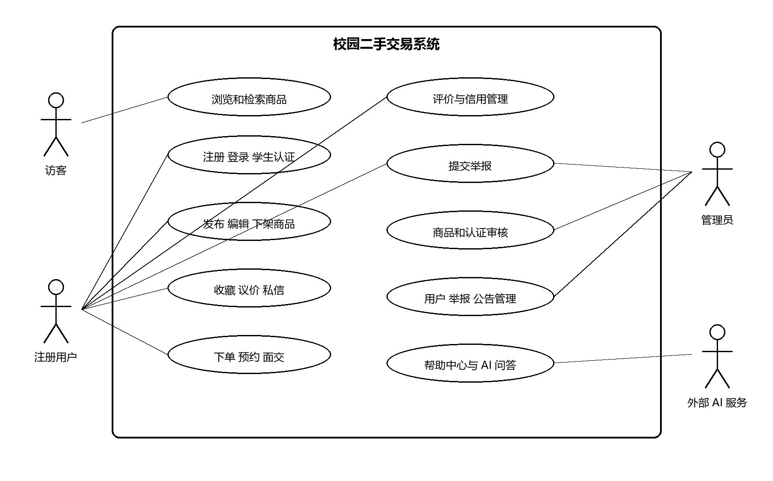
图 2-1 校园二手交易系统总体用例图
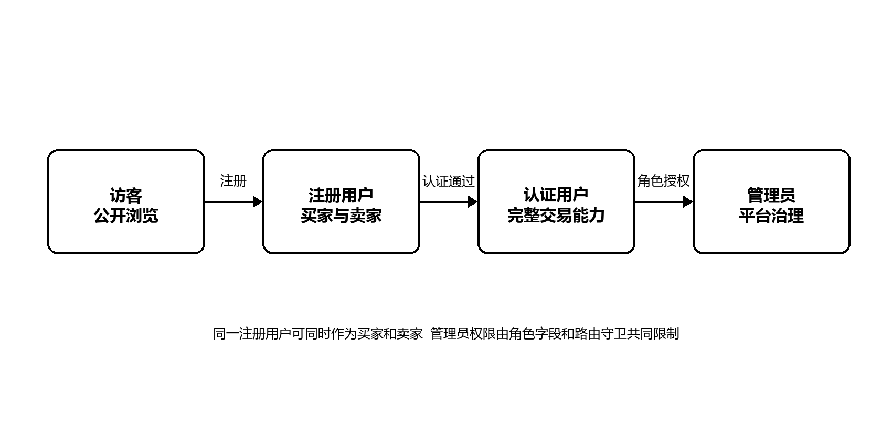
图 2-2 系统使用者与权限关系图

账号与学生认证用例

注册和学生认证
表 2-2 注册和学生认证用例规约
规约项 | 说明
用例编号 | UC-01
主要参与者 | 访客 注册用户 管理员
触发条件 | 访客提交注册信息，或注册用户补充学生认证信息。
前置条件 | 用户名和学号未被占用；系统可访问用户与认证数据。
基本流程 | 1. 用户填写用户名、密码、学号、姓名和学院等信息。  2. 系统校验必填项、唯一性和字段格式。  3. 系统创建用户账号并建立待审核的学生认证记录。  4. 管理员查看待审记录并选择通过或拒绝。  5. 系统保存审核状态并向用户展示结果。
备选与异常流程 | 1. 用户名或学号已存在时拒绝创建并提示冲突字段。  2. 信息不完整或格式不合法时保留表单并提示修改。  3. 管理员拒绝时填写原因，用户可修改后再次提交。
后置条件 | 形成可登录账号；认证记录状态为 pending、approved 或 rejected。
关键业务规则 | 用户名唯一；一个用户对应一条认证记录；学号不得重复；只有管理员可审核。

登录和个人资料维护
表 2-3 登录和个人资料维护用例规约
规约项 | 说明
用例编号 | UC-02
主要参与者 | 注册用户 管理员
触发条件 | 用户提交用户名或学号与密码，或在登录后编辑个人资料。
前置条件 | 账号已存在；用户未被封禁；客户端可保存有效令牌。
基本流程 | 1. 用户输入登录标识和密码。  2. 系统定位账号并校验账号状态与密码摘要。  3. 系统签发访问令牌并返回当前用户信息。  4. 用户进入个人中心查看或修改昵称、手机、邮箱和头像。  5. 系统保存修改并刷新页面展示。
备选与异常流程 | 1. 账号不存在或密码错误时返回统一错误，避免暴露账号是否存在。  2. 封禁账号拒绝登录。  3. 令牌失效时跳转登录页并保留原目标地址。
后置条件 | 形成有效会话；允许的个人资料字段被更新。
关键业务规则 | 密码不得明文保存；普通用户只能修改本人资料；管理员路由仅限 admin 角色。

商品浏览与商品管理用例

浏览检索和收藏商品
表 2-4 浏览检索和收藏商品用例规约
规约项 | 说明
用例编号 | UC-03
主要参与者 | 访客 注册用户
触发条件 | 参与者进入首页、商品广场或商品详情页。
前置条件 | 公开查询服务可用；商品状态为 approved 才能公开展示。
基本流程 | 1. 参与者按分类、关键词、价格区间和排序条件发起查询。  2. 系统返回分页商品摘要。  3. 参与者进入详情，系统展示商品、图片、卖家信用与认证信息并增加浏览量。  4. 登录用户可收藏或取消收藏，并在收藏列表中查看结果。
备选与异常流程 | 1. 查询无结果时展示空状态和清除筛选入口。  2. 商品已下架、锁定或售出时禁止继续购买，并展示状态。  3. 未登录用户收藏时跳转登录。
后置条件 | 查询条件与分页状态被保留；收藏关系按用户和商品唯一。
关键业务规则 | 仅公开 approved 商品；浏览量非负且原子递增；不得重复收藏同一商品。

发布编辑和下架商品
表 2-5 发布编辑和下架商品用例规约
规约项 | 说明
用例编号 | UC-04
主要参与者 | 注册用户 管理员
触发条件 | 卖家新建商品、编辑本人商品或发起下架；管理员执行审核或强制下架。
前置条件 | 用户已登录；发布者身份满足平台要求；分类数据可用。
基本流程 | 1. 卖家填写标题、描述、分类、价格、成色并上传图片。  2. 系统校验价格、成色和图片信息，创建 pending 商品。  3. 管理员审核商品并记录通过或拒绝结果。  4. 审核通过后商品进入公开列表。  5. 卖家可编辑或下架本人商品；编辑已审核商品后重新进入待审核。
备选与异常流程 | 1. 图片上传失败时允许重试，不创建无效图片记录。  2. 审核拒绝时记录原因。  3. 已锁定或已售商品不得由卖家随意修改为在售。  4. 管理员下架时写入审计日志。
后置条件 | 商品及图片记录完成保存，状态与操作原因可追踪。
关键业务规则 | 价格不得为负；分类必须存在；商品状态只能在 pending、approved、rejected、locked、sold、offline 之间流转。

议价订单与面交用例

收藏和议价协商
表 2-6 收藏和议价协商用例规约
规约项 | 说明
用例编号 | UC-05
主要参与者 | 买家 卖家
触发条件 | 买家对在售商品发起报价，卖家在议价列表中回应。
前置条件 | 双方已登录；商品为 approved；买家不是卖家。
基本流程 | 1. 买家输入不高于原价的报价。  2. 系统为买家与商品创建唯一活跃议价。  3. 卖家选择接受、拒绝或提出还价。  4. 买家接受、拒绝或继续报价。  5. 议价终止后系统保存最终状态。
备选与异常流程 | 1. 报价高于原价或小于零时拒绝。  2. 存在活跃议价时进入原记录而不是重复创建。  3. 商品被锁定、售出或下架时关闭活跃议价。
后置条件 | 议价状态更新为 active、accepted、rejected 或 closed。
关键业务规则 | 同一商品和买家只能有一条活跃议价；卖家还价时必须提供合法金额。

下单和取消订单
表 2-7 下单和取消订单用例规约
规约项 | 说明
用例编号 | UC-06
主要参与者 | 买家 卖家
触发条件 | 买家在商品详情或已接受议价中确认购买，或买卖双方在允许状态下取消。
前置条件 | 买家已登录且未封禁；商品 approved；买家不是卖家。
基本流程 | 1. 系统校验购买资格和最终成交价。  2. 系统锁定商品记录并再次检查状态。  3. 系统创建订单，保存买家、卖家和成交价快照。  4. 系统将商品置为 locked，并关闭相关活跃议价。  5. 买卖双方在待面交阶段可发起取消，系统取消订单并恢复商品。
备选与异常流程 | 1. 并发下单只有第一个成功，其余请求返回商品不可购买。  2. 购买本人商品、封禁用户或失效商品均拒绝。  3. 超过可取消阶段时拒绝取消并提示当前状态。
后置条件 | 成功下单生成 pending_meet 订单；合法取消生成 cancelled 订单并恢复 approved 商品。
关键业务规则 | 下单必须原子执行；一件商品同时只能被一笔有效订单锁定；买家与卖家不能相同。

预约面交和完成交易
表 2-8 预约面交和完成交易用例规约
规约项 | 说明
用例编号 | UC-07
主要参与者 | 买家 卖家
触发条件 | 买卖双方就已创建订单约定面交，线下核验确认码后完成交易。
前置条件 | 订单处于 pending_meet 或 in_meet；参与者属于该订单。
基本流程 | 1. 一方填写面交时间和地点。  2. 系统生成 6 至 10 位确认码并建立一单一预约。  3. 双方确认预约，订单进入面交中状态。  4. 线下面交时提交确认码。  5. 系统核验成功后将预约和订单置为 completed，并将商品置为 sold。
备选与异常流程 | 1. 时间早于当前时间或地点为空时拒绝。  2. 确认码错误时不改变任何状态。  3. 订单取消时同步取消关联预约。
后置条件 | 形成完成的订单、预约和已售商品记录，可进入互评阶段。
关键业务规则 | 一个订单只能有一个预约；完成操作需事务一致；只有订单双方可查看确认码。

沟通评价与举报用例

私信沟通和交易评价
表 2-9 私信沟通和交易评价用例规约
规约项 | 说明
用例编号 | UC-08
主要参与者 | 买家 卖家
触发条件 | 用户围绕商品发起私信，或订单完成后发起评价。
前置条件 | 双方已登录；私信关联有效商品；评价关联已完成订单。
基本流程 | 1. 系统查找或创建商品、买家、卖家唯一会话。  2. 用户发送文本消息，系统保存发送者和时间。  3. 接收方进入会话后将消息标为已读。  4. 交易完成后任一方提交 1 至 5 星和评价内容。  5. 系统校验评价资格并重算被评价者信用分。
备选与异常流程 | 1. 空消息、非会话参与者发送或越权读取时拒绝。  2. 订单未完成、评价对象不属于订单或重复评价时拒绝。  3. 信用重算失败时评价与信用更新整体回滚。
后置条件 | 消息和已读状态可查询；评价可展示；被评价者信用分更新。
关键业务规则 | 会话三元组唯一；评价双方不得相同；评分范围为 1 至 5；信用分不得小于零。

提交和处理举报
表 2-10 提交和处理举报用例规约
规约项 | 说明
用例编号 | UC-09
主要参与者 | 注册用户 管理员
触发条件 | 用户在商品、用户或订单页面发起举报，管理员在后台处理。
前置条件 | 举报人已登录；被举报目标存在；管理员具有 admin 角色。
基本流程 | 1. 用户选择举报类型并填写原因。  2. 系统根据类型只绑定一个目标对象并创建 pending 举报。  3. 管理员查看举报详情并标记处理中。  4. 管理员选择 resolved 或 rejected，可联动下架或封禁。  5. 系统写入举报结果和审计日志。
备选与异常流程 | 1. 类型与目标不匹配时拒绝提交。  2. 目标已删除或不可访问时提示刷新。  3. 同一用户累计被举报达到阈值时产生告警，但不自动判定违规。
后置条件 | 举报具有最终处理状态；相关治理动作留有审计记录。
关键业务规则 | 举报目标互斥；原因必填；只有管理员可处理；告警阈值为同一用户累计 5 次举报。

后台治理与帮助服务用例

后台治理和审计
表 2-11 后台治理和审计用例规约
规约项 | 说明
用例编号 | UC-10
主要参与者 | 管理员
触发条件 | 管理员进入后台仪表盘执行审核、用户、订单、公告或日志管理。
前置条件 | 管理员已登录且角色校验通过。
基本流程 | 1. 管理员查看统计信息和待办列表。  2. 管理员审核学生认证或商品。  3. 管理员处理举报、封禁或解禁用户、下架违规商品。  4. 管理员发布、编辑或删除公告。  5. 系统记录高风险操作，管理员可查询但不能在界面修改审计日志。
备选与异常流程 | 1. 非管理员访问后台时返回首页或拒绝请求。  2. 目标状态已变化时刷新数据并要求重新确认。  3. 封禁用户时同步下架其在售商品；任一步骤失败则整体回滚。
后置条件 | 治理对象状态更新，公告可见，审计日志完整。
关键业务规则 | 所有治理接口实施服务端授权；审计日志至少包含管理员、目标、动作、结果、备注和时间。

帮助中心和智能问答
表 2-12 帮助中心和智能问答用例规约
规约项 | 说明
用例编号 | UC-11
主要参与者 | 访客 注册用户 外部 AI 服务
触发条件 | 参与者打开帮助中心或向页面右下角 AI 助手提问。
前置条件 | 使用手册可读取；调用 AI 时已配置外部服务密钥和网络。
基本流程 | 1. 系统直接展示统一版本的使用手册。  2. 参与者输入与平台使用有关的问题。  3. 系统从使用手册中检索相关片段并组成受约束上下文。  4. 外部 AI 服务以流式方式返回回答。  5. 前端展示回答及其文档依据。
备选与异常流程 | 1. 问题超出手册范围时明确说明无法确认，不编造业务信息。  2. 外部服务超时或未配置时提示暂不可用，不影响其他功能。  3. 请求含提示注入或索取内部实现时拒绝披露。
后置条件 | 用户获得平台操作帮助；不产生用户业务数据变更。
关键业务规则 | AI 不访问用户数据；知识库只包含面向用户的手册和允许的帮助资料；回答不得冒充业务查询结果。

关键业务规则汇总
表 2-13 关键业务规则
编号 | 规则名称 | 规则内容
BR-01 | 身份唯一 | username 唯一；student_id 唯一；一个用户最多一条学生认证记录。
BR-02 | 公开条件 | 只有 approved 商品进入公开列表；offline、locked、sold、rejected 和 pending 不公开售卖。
BR-03 | 防止自交易 | 买家不得购买或议价自己的商品，订单 buyer_id 与 seller_id 必须不同。
BR-04 | 防超卖 | 下单通过 SELECT FOR UPDATE 与条件更新锁定商品，同一商品仅允许一笔有效订单。
BR-05 | 议价约束 | 报价和还价均不得为负，买家报价不得超过原价；同一买家同一商品只有一条活跃议价。
BR-06 | 面交确认 | 一单一预约，完成交易必须核对确认码；取消或完成订单同步处理预约。
BR-07 | 评价资格 | 只有 completed 订单的买卖双方可互评，评分为 1 至 5 星，重复评价受业务规则限制。
BR-08 | 信用计算 | 基础分 100；4 至 5 星每条加 5 分；1 至 2 星每条减 10 分；每笔完成交易加 2 分。
BR-09 | 举报目标 | goods、user、order 三种举报类型中只能有一个对应目标字段非空。
BR-10 | 管理员审计 | 商品审核、举报处理、用户封禁和管理员下架必须产生审计日志。

数据与接口需求

核心数据对象
系统数据库采用 Oracle 23c Free，核心数据对象按身份、商品、交易、沟通、信用与治理划分。所有主表均使用独立主键，并通过外键、唯一约束、检查约束和触发器实现基本完整性。
表 3-1 核心数据对象
数据对象 | 用途 | 关键完整性要求
app_user | 用户账号、角色、状态和信用分 | username 唯一；role 为 user 或 admin；status 为 normal 或 banned。
student_auth | 学生实名与审核状态 | user_id 一对一；student_id 唯一；状态为 pending、approved 或 rejected。
category | 商品多级分类 | parent_id 自关联；分类不得指向自身。
goods | 商品核心信息与销售状态 | 价格和浏览量非负；关联卖家和分类；状态受枚举约束。
goods_image | 商品图片及排序 | 关联商品；商品删除时级联删除图片。
favorite | 用户收藏关系 | user_id 与 goods_id 联合唯一。
bargain_offer | 议价报价和回应 | 价格非负；还价回应必须提供 counter_price。
trade_order | 买卖订单和成交价 | 买卖双方不同；状态为待面交、面交中、完成或取消。
appointment | 线下面交预约和确认码 | order_id 唯一；确认码长度 6 至 10。
chat_session | 围绕商品的买卖会话 | goods_id、buyer_id、seller_id 三元组唯一。
chat_message | 会话消息和已读状态 | 关联会话与发送者；is_read 取 0 或 1。
review | 订单评价 | 评分 1 至 5；评价人与被评价人不同。
report | 商品 用户 订单举报 | 举报类型决定唯一目标；状态受枚举约束。
audit_log | 管理员操作审计 | 记录管理员、类型、目标、动作、结果、备注和时间。
notice | 系统公告与提醒 | 类型为 system、transaction 或 violation。

数据状态与事务一致性
交易主流程由商品状态、订单状态和预约状态共同表达。下单时商品由 approved 变为 locked，同时建立 pending_meet 订单；完成预约后进入 in_meet；确认码核验成功后订单 completed、商品 sold。取消仅允许在业务规定的阶段发生，并把商品恢复为 approved。
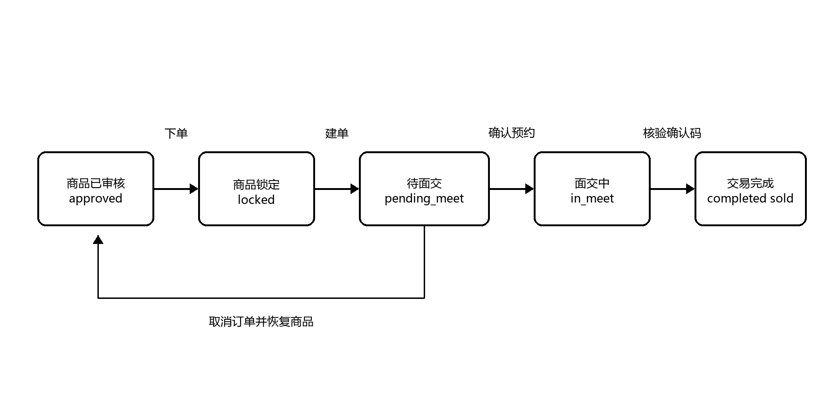
图 3-1 商品订单与面交状态流转图
表 3-2 关键事务一致性要求
事务场景 | 涉及操作 | 一致性要求
下单 | 校验购买资格 锁定商品 关闭议价 创建订单 | 全部成功或全部回滚
取消订单 | 校验参与者和状态 取消订单 恢复商品 取消预约 | 保持订单 商品 预约一致
完成面交 | 校验确认码 完成预约 完成订单 标记商品已售 | 确认码错误不得修改状态
创建评价 | 校验订单和参与者 写入评价 重算信用分 | 评价与信用更新同一事务
封禁用户 | 更新用户状态 下架该用户在售商品 写入审计日志 | 治理动作与审计记录一致

用户界面需求
表 3-3 用户界面需求
界面域 | 主要页面 | 交互要求
公共页面 | 首页 商品列表 商品详情 帮助中心 | 无需登录即可访问；清晰区分在售与不可交易状态。
用户中心 | 个人资料 学生认证 我的商品 收藏 议价 订单 预约 私信 评价 | 未登录跳转登录；返回后可继续原任务。
交易页面 | 商品详情 议价 订单详情 面交预约 | 展示当前状态、允许操作、对方基本信息和风险提示。
管理后台 | 仪表盘 用户 认证 商品 订单 举报 公告 审计日志 | 仅管理员可访问；危险操作需明确确认和结果反馈。

软件接口需求
表 3-4 软件接口需求
接口 | 协议或组件 | 需求
前端与后端 | HTTP JSON REST API | 统一响应结构；令牌放入授权头；错误返回业务码和可理解消息。
后端与数据库 | Dapper 与 OracleManagedDataAccessCore | 参数化 SQL；查询优先使用视图；复杂事务通过存储过程或明确事务边界执行。
图片存储 | multipart form-data 与静态资源 URL | 限制图片类型和大小；生成不可冲突文件名；删除商品图片时同步清理记录。
外部 AI 服务 | OpenAI 兼容 SSE 流式接口 | 设置连接与读取超时；密钥仅在服务端配置；失败时降级为普通帮助中心。

运行环境与约束
表 3-5 运行环境与技术约束
类别 | 约束与要求
客户端 | 主流 Chromium 浏览器，支持现代 JavaScript 与响应式布局。
前端 | Vue 3、Vite、Arco Design、Axios、Pinia；开发运行端口默认为 5173。
后端 | ASP.NET Core Web API，.NET 10；开发运行端口默认为 5000。
数据库 | Oracle 23c Free，可通过 Docker 部署；服务名 FREEPDB1，默认端口 1521。
部署 | 前后端和数据库可由 Docker Compose 组合部署；连接串、令牌密钥和 AI 密钥通过环境配置提供。
服务器 | 开发与课程验收可运行于 Windows 或 Linux 容器宿主机；后端和数据库必须使用统一时区配置。
网络 | 前端能够正常访问后端接口，后端能够连接 Oracle 数据库；数据库不直接向普通用户开放。可以使用 HTTP。
配置 | 数据库连接串、令牌密钥、上传目录和 AI 密钥不得写入公开仓库，使用环境变量或本地配置注入。
日志与备份 | 保留应用错误日志与管理员审计日志；数据库定期逻辑备份，并验证关键外键数据可恢复。

- 图表索引
图索引
图 2-1 校园二手交易系统总体用例图
图 2-2 系统使用者与权限关系图
图 3-1 商品订单与面交状态流转图
表索引
表 1-1 功能性需求清单
表 1-2 非功能性需求
表 2-1 系统参与者
表 2-2 注册和学生认证用例规约
表 2-3 登录和个人资料维护用例规约
表 2-4 浏览检索和收藏商品用例规约
表 2-5 发布编辑和下架商品用例规约
表 2-6 收藏和议价协商用例规约
表 2-7 下单和取消订单用例规约
表 2-8 预约面交和完成交易用例规约
表 2-9 私信沟通和交易评价用例规约
表 2-10 提交和处理举报用例规约
表 2-11 后台治理和审计用例规约
表 2-12 帮助中心和智能问答用例规约
表 2-13 关键业务规则
表 3-1 核心数据对象
表 3-2 关键事务一致性要求
表 3-3 用户界面需求
表 3-4 软件接口需求
表 3-5 运行环境与技术约束
表 4-1 功能验收标准
表 4-2 需求追踪矩阵
表 4-3 主要风险与控制措施

